«Как и чем занять ребёнка дома»
Игра есть, в сущности, рост организма.
(Стенли Холл)
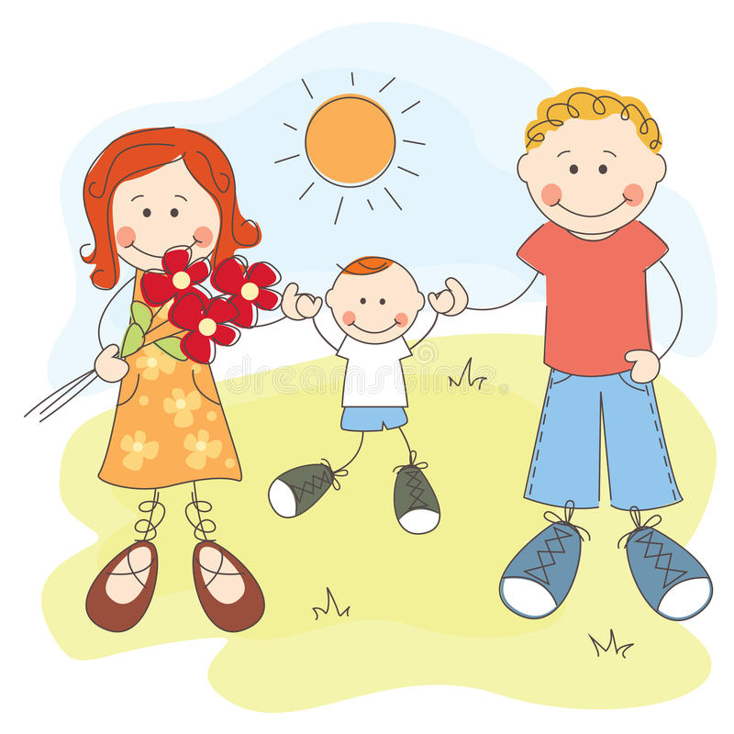
Семья для ребенка – это маленький мир, в котором он находит примеры для подражания, учится жить в обществе. Дошкольный возраст наиболее благоприятен для качественных занятий с детьми, однако общение родителей с детьми в этом возрасте чаще всего достаточно ограничено.
Не стоит забывать о том, что общение в семье даёт ребёнку все те ценности, которые помогут стать добрым, отзывчивым, неравнодушным, в первую очередь к своим близким. Много ли усилий нужно, чтобы организовать несколько вечерних часов так, чтобы обе стороны получили ощущение времени, потраченного с пользой и удовольствием, а главное, проведенного вместе? Существует много интересных и полезных игр. Длительность игр зависит от возраста детей: младшие дети устают быстрее и требуют смены деятельности, с возрастом заинтересованность детей увеличивается, они более усидчивы.
Можно занять ребенка полезными и интересными играми, играя с детьми необходимо соблюдать правила безопасности, чтобы избежать травм при работе с мелкими предметами и бытовой техникой и т. д.
Любое занятие должно быть нескучным и увлекательным, красочным. Ребёнок должен получить не только новые впечатления, но и полезные навыки. Для развития внимания, аккуратности, терпения и мелкой моторики полезны следующие занятия.
Яркий пластилин, кукуруза, горох, чечевица или старые бусы, пуговицы. Нарисуйте на цветном или белом картоне простой рисунок: цветок, яблоко, шарик. Раскатайте вместе небольшие кусочки пластилина в нетолстые колбаски и выложите их по контуру рисунка. Слегка прижмите пластилин, чтобы он прилип к картонной основе. Далее на пластилин выкладывают горох, чечевицу, зерно кукурузы, фасоль, бусины и т.д. Хвалите ребёнка, независимо от полученного результата, это послужит стимулом для дальнейших занятий

Приготовьте ящички коробки, сумки и т. д. Возьмите коробочку, либо сумочку, сундучок, всё, что может привлечь внимание ребёнка и положите в нее массу мелких предметов, а затем вручите ее. Попутно объясняйте ребенку, для чего нужен тот или иной предмет. Такая игра хорошо тренирует мелкую моторику, а также стимулирует тактильные ощущения. С более взрослыми детками можно усложнить игру таким образом: завяжите глаза ребенку, пусть он вынимает предметы на ощупь и пытается объяснить, что ему попалось.

Игры с водой. Дайте ребёнку небольшую емкость с водой и трубочку для коктейля, покажите ему, как надо дуть в трубочку, а не втягивать воздух в себя. При желании можно усложнить игру, включив мелодию или детскую песенку. В этой игре ребенок выполняет дыхательные упражнения, учится контролировать силу выдоха, кроме этого, развивает чувство ритма, а также выполняет артикуляционную гимнастику, которая благотворно влияет на правильную постановку некоторых звуков.
Прищепки. У каждой хозяйки дома найдется горстка разноцветных прищепок для белья. Дети с удовольствием ими займутся.

Можно испечь печенье. Это будет интересно не только девочкам, но и мальчикам. Предложите детям формочки для нарезания печенья. Вечернее чаепитие станет наградой для всех участников.
Не бойтесь доверить детям погладить собственные майки и носовые платки. Такое задание вполне под силу детям, а главное, это приобретаемый навык самообслуживания. Предложите разложить ложки, вымыть тарелки, пусть это будет не совсем качественно, но когда ребёнок услышит слова благодарности, он почувствует себя значимым.
Для логического мышления, памяти, расширения кругозора развития речи, детей можно провести всем известную игру в города, «Съедобное – несъедобное», «Летает - не летает». Подобных развивающих игр-бесед можно придумать немало.
Кроме того, есть игры, которые учат думать, и будут интересны в любом возрасте – шашки, шахматы.
Если ребенок склонен к тихим занятиям, то лепка, рисование, игра в конструктор и пазлы, конечно, придутся ему по душе. Задача родителей в этом случае – поддержать интерес ребенка. Новый набор красок или фломастеров, красивый альбом, особенный пластилин.
И конечно, книга, именно живое слово воспитывает человеческую душу.
Читайте детям, читайте вместе с детьми!!!!!! Пусть сказка на ночь останется незыблемой семейной традицией. Возможно, наступит тот миг, когда ребенок сам захочет прочесть книгу, которая откроет ему дорогу в увлекательный мир литературы
Чем больше мы общаемся с ребёнком, тем больше развивается речь, познавательный интерес. Выбрав время поиграть с ребенком, вы делаете подарок не только ему, вы делаете подарок себе.

Пусть живут в вашем доме
ЛЮБОВЬ, ТЕПЛО и СЧАСТЬЕ!



